《所见》活动设计
科目版本 | 小学语文 西南师大版 一年级下册
章 节 | 第七单元
课 名 | 所见
学习目标 | 1.学会认读本课8个生字，6个汉字会书写。  2.能够有节奏地朗读古诗，图文结合，展开想象，感受古诗优美的语言。  3.能够在朗读中感受牧童的机灵、可爱。  4.背诵古诗，积累优秀诗文。
具体环节设计
教学环节 |  | 内 容
1. 教师上课

1.1创设情境，导入新课 | （1）谈话：在夏天的时候，你们都喜欢做些什么呀？
1.1创设情境，导入新课 | （2）揭题：夏天的乡村有许多有趣的事儿，古时候有个诗人叫袁枚，在夏日的一天，他看到了一个有趣的画面。于是，他就把看到的这些写成了一首诗。题目叫《所见》。今天，我们一起来学习。  
1.1创设情境，导入新课 | （3）读题释义：齐读诗题，“见”是什么意思？（看见）题目《所见》就是所看见的意思。
1.1创设情境，导入新课 | - 学习生字“所”。  a.“所”是今天第一个和我们见面的生字朋友，它是平舌音，再读读。  b.生活中见过这个字吗？（住所、诊所、招待所……）看来，孩子们都是生活的有心人。  c.师范写，生描一个，写一个。评一评：结构之星——左右结构，两边互相谦让，注意穿插；笔画之星——两个竖撇写得漂亮。
1.2初读古诗，随文识字 | （1）师范读：袁枚到底看到了些什么呢？请大家轻轻打开书，听老师读读这首诗。  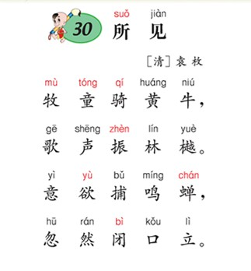
1.2初读古诗，随文识字 | - 同桌合作读：大家读得很认真，请同桌的孩子互相抽读生字，没读准的教教他。
1.2初读古诗，随文识字 | - 全班交流，检查自读情况。  牧 童 骑  a.讲解“牧”的字形演变：  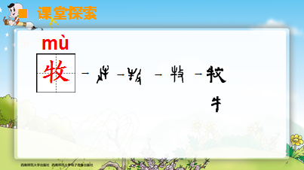  甲骨文是这个样子，像是手持一根荆条在鞭赶牛群。演变成金文的时候，左右两边调换了顺序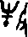，篆文和金文差不多，有一点点小变化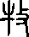，到了隶书的时候，左边的“牛”就变成了 ，我们把它叫做“牛字旁”。举起小手，和老师一起写一写。（提醒笔顺，注意“牛”的一长横变成了提）理解“牧”：加上右边的反文旁，就成了我们所看到的“牧”。你们从“牧”的模样猜到它的意思了吗？（对，“牧”就是放牛的意思）  b.学生描一描，写一写。  c.它的好朋友也来了，指名读“童”，连词读：牧童,引导理解“牧童”：放牛的孩子就叫牧童。  d.像“牧”这样的汉字还有很多，看到它们的样子，有的能够想到它的意思，有的还能想到它的读音。指名读“骑”：看到它的样子，能想到它的读音吗？怎么认识的？（和右边的“奇”读音相同）意思呢？（坐在马上）  e.连词读：骑黄牛；连诗读：牧童骑黄牛。  f.小结：普普通通的横竖撇捺点组成了好多的汉字，有的和“骑”字一样，一部分表示读音，一部分表示意思，这是认识汉字的小窍门之一，孩子们要记牢哟！  振  a.指名读：读好翘舌音。  b.连词读：振林樾（yuè)。  c.连诗读：歌声振林樾。  蝉 欲  a.女生读“欲”。  b.男生读“蝉”：读好翘舌音。引导：“蝉”是一种什么小动物呀？出示图片：蝉是一种特别可爱的小动物，夏天的时候，它特别怕热，就趴在树上不停地叫：热呀，热呀。人们也叫它“知了”。你们看，这是蝉，飞呀，飞呀，飞到大树上。  c.连词读：鸣蝉  d.读整句诗：意欲捕鸣蝉  闭  a.全班读“闭”  b.连词读：闭口立  c.引导：闭上我们的小眼睛。
1.2初读古诗，随文识字 | （4）巩固识字：生字站得整整齐齐的，都等着和大家打招呼呢！自读、同桌互读、齐读。  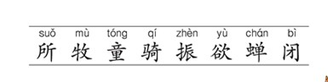
1.2初读古诗，随文识字 | （5）读古诗：抽读、对读、拍节奏读、齐读。
1.3图文结合，入情入境 | - 过渡：每一首诗都是一幅引发我们想象的画。让我们来看看这首诗里面到底画了些什么呢？  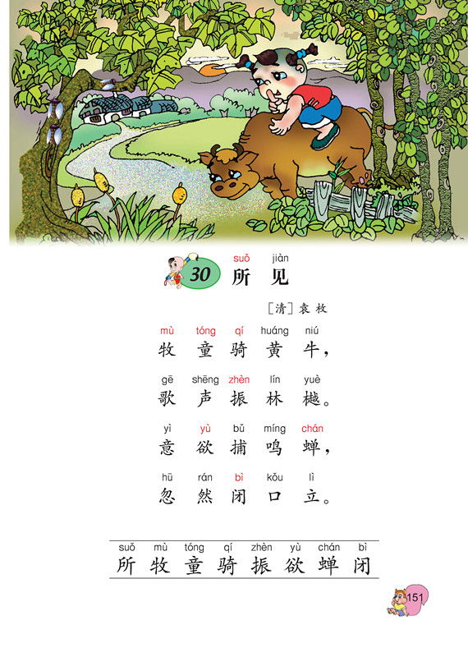
1.3图文结合，入情入境 | - 齐读整首诗，交流：诗里有牧童、黄牛、树林、蝉。
1.3图文结合，入情入境 | - 拓展思维，激发想象：我们不仅在眼中看到这些画面，耳边还能享受着美妙的声音。想想：都有哪些声音呢？
1.3图文结合，入情入境 | - 学生交流：牧童的歌声，蝉的叫声。
1.3图文结合，入情入境 | - 诗图对照，学习第一、二行诗句：一幅画，也是一首诗，画能让我们享受美好，诗能给我们想象。先来读读第一、二行诗句。
1.3图文结合，入情入境 | - 指导朗读：读了这句诗，你知道了什么？展开想象，小牧童会唱些什么呢？他的心情怎样呢？小朋友想不想当当快乐的小牧童呢？  小结：听出来了，大家都成了快乐的小牧童。
1.3图文结合，入情入境 | - 诗图对照，学习第三、四行诗句：突然，小牧童的歌声停了，展开想象：小牧童为什么不唱歌了呀？课件出示三、四行诗：“意欲捕鸣蝉，忽然闭口立。”
1.3图文结合，入情入境 | （8）指导朗读：原来是这样啊，小牧童太喜欢这只蝉了，特别想把它捉回家，于是，就马上停止唱歌，一声不响地站在树下。咱们读这两句的时候，可要小点声，千万别把蝉给吓跑了！
1.4整体感知，指导背诵 | （1）请孩子们完整地读读整首诗，读着读着，你仿佛看到了一个怎样的牧童？（板书：可爱）
1.4整体感知，指导背诵 | （2）小结：知道吗，袁枚写这首诗的时候已经是一个60多岁的老爷爷了，当他看到小牧童骑着黄牛悠闲地走在林间小道上，特别是那捕捉知了时的专注神情，不禁想到了自己的童年，就更加地喜爱眼前的这个小牧童了。
1.4整体感知，指导背诵 | （3）你们喜欢这个小牧童吗？喜欢就把这首诗背下来吧！
1.4指导书写生字 | - 出示要写的生字：所 闭 牧 童 骑 然。  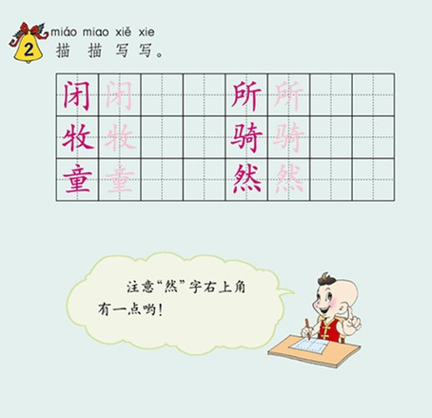
1.4指导书写生字 | （2）前面我们已经学习书写了“所”、“牧”，现在，我们接着写剩下的四个生字。请大家先仔细观察它们的结构。
1.4指导书写生字 | （3）看完结构看笔画：
1.4指导书写生字 | （4）把生字娃娃送回自己的家：在田字格里描一个，写一个
1.4指导书写生字 | （5）展评：评出“结构之星”、“ 笔画之星”
1.4指导书写生字 | （6）同桌评，再练习书写一个。
1.5课堂小结，拓展阅读 | 今天，我们在袁枚的诗句中看到了一个可爱、聪明的小牧童。通过与你们的交流，老师发现我们的小朋友也是那么聪明、可爱，老师特别喜欢。知道吗，还有很多诗人也用诗句记录了一位位可爱的小孩子。老师把它们送给爱读诗的孩子。（阅读《小儿垂钓》《池上》。）  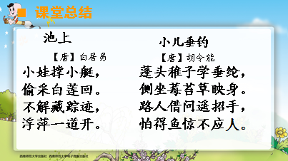
2. 学生自学
2.1跟我学 | 小朋友们，今天我们一起和清代诗人袁枚去《所见》这首诗中看看夏日的乡村。  学习目标：  1.认识“振”等八个字，会认会写“牧”等六个字。  2.能够有节奏地朗读古诗，图文结合，展开想象，感受古诗优美的语言。  3.能够在朗读中感受牧童的机灵、可爱。  4.背诵古诗，积累优秀诗文。
2.2学生练习 | 1.组词  牧（ ）所（ ）奇（ ）闭（ ）  牡（ ）听（ ）骑（ ）间（ ）  2.填一填  （ ）见  （ ）（ ）（ ）黄牛，  （ ） 声 振 （ ）樾。  意 欲 捕 鸣 蝉 ，  忽（ ）（ ）（ ）立。  3.读一读  池上 小儿垂钓  小娃撑小艇， 蓬头稚子学垂纶，  偷采白莲回。 侧坐莓苔草映身。  不解藏踪迹， 路人借问遥招手，  浮萍一道开。 怕得鱼惊不应人。
2.2学生练习 | 答案：  1.组词  牧（放牧）所（住所）奇（好奇）闭（关闭 ）  牡（牡丹）听（听见）骑（骑马）间（中间）  2.填一填  （所）见  （ 牧 ）（童）（ 骑 ）黄牛，  （ 歌 ） 声 振 （林 ）樾。  意 欲 捕 鸣 蝉 ，  忽（然 ）（闭）（口）立。
3．拓展资源
3.1活动脚本
3.2参考教案
3.3常见问题 | 问题1：本课需要注意的生字都有哪些？  答：“牧”字的牛字旁第四画是提；“然”的右上角有一点，下面的四点底要注意点画的方向。  问题2：低年级的古诗教学该如何指导学生理解古诗？  答：《课标》在第一学段的要求中指出：“诵读儿歌、儿童诗和浅近的古诗，展开想象，获得初步的情感体验，感受语言的优美。”所以，在低年级的古诗教学中，要充分发挥朗读对理解课文内容、发展语言、陶冶情操的作用，用朗读代替繁杂的串讲，用朗读帮助学生理解。在反复朗读的基础上，教师可以引导学生通过看图了解诗的大意和诗中字词的意思。

